**Seramik - Journal of the Turkish Ceramics Society Makale Yazım Kılavuzu ve Şablonu [times new roman 16]**

*Seramik - Journal of the Turkish Ceramics Society, V (N) p-p (YYYY)*

**Özgün Araştırma Makalesi / Original Research Article**

**Ad Soyad1, Times New Roman2, 12 Punto2**

*1 Kurum Üniversitesi, Mühendisliği Bölümü, 41400 Şehir, İl*

**Özet**

Seramik - Journal of the Turkish Ceramics Society dergisine sunulan makalelerin 200 kelimeyi aşmayan bir özet içermesi gerekir. Özet metni times new roman 10 punto ile yazılır. Özette çalışmanın başlıca sayısal bulguları da sunulur, kaynak ve görsel kullanılmaz. Özet metninde kısaltma (KST) kullanılıyorsa bu kısaltmalar ilk kez verildiklerinde açık halleri de verilmelidir.

*2 Kurum Ltd. Şti, 41480 Şehir, İl*

**Sorumlu Yazar / Corresponding Author**

*Ad Soyad*

*eposta@üniversite.edu.tr*

**Makale Bilgisi / Article Info**

*Sunulma / Received : GG AA YYYY*

*Düzeltme / Revised : GG AA YYYY*

*Kabul / Accepted : GG AA YYYY*

**Destekleyen Kuruluş / Funding Agency**

*Destekleyen Araştırma Kurumu*

*Proje #: xxxMxxx*

**Seramik - Journal of the Turkish Ceramics Society manuscript preparation guide and template [times new roman 14]**

**Anahtar Kelimeler**

*Anahtar*

*Kelimeler*

*3-5 adet*

*Times new roman 9*

*İtalik*

**Abstract**

Manuscripts submitted for consideration for publication in the Seramik - Journal of the Turkish Ceramics Society should contain an abstract with a maximum word count of 200. The text of the abstract should be written with times new roman font and 10 font size. The main numerical findings of the study are also presented in the abstract, but references and images should not be used. If abbreviations (ABB) are used in the abstract text, these abbreviations should be given when they are used for the first time.

**Keywords**

*Keyword 1*

*Keyword 2*

*Keyword 3*

*Keyword 4*

*Keyword 5*

**ORCID**

*Yazar Adı Soyadı*

https://orcid.org/????

*ISSN # 2718-0743* [*seramikdergisi.org*](https://seramikdergisi.org)

*ISSN # 2718-0743* [*seramikdergisi.org*](https://seramikdergisi.org)

**1 . GİRİŞ [Times new roman 12 punto]**

***Seramik - Journal of the Turkish Ceramics Society*** dergisi Türk Seramik Derneği’nin süreli bilimsel yayını olarak 2021 Mart ayından itibaren yayınlanmaya başlamıştır. Yılda 4 sayı olarak e-dergi formatında yayınlanmaktadır. Ulusal ve uluslararası bilimsel camiadan özgün araştırma makaleleri ve davetli derleme makaleleri yayınlanmaktadır. İki dilde (Türkçe ve İngilizce) makale kabul edilmektedir. Türkçe sunulan makalelerin İngilizce başlık ve İngilizce özet, ve tersi durumda İngilizce sunulan makalelerin de Türkçe başlık ve Türkçe özet içermesi gerekmektedir.

Dergide yayınlanmak üzere sunulan makalelerin MS Word’te hazırlanan bu şablona uygun olarak Word’te hazırlanması ve şablondaki temel ayarların değiştirilmemesi gerekmektedir. Makalenin ismi, yazarların ismi ve kurumları, bölüm başlıkları vb. kısımlar şablondaki formatında ve punto büyüklükleri ile Times new roman fontu kullanılarak yazılmalıdır. Ana bölüm başlıkları Times new roman 12 punto, büyük harflerle ve koyu renk olarak yazılmalıdır. Ana metin 9 punto ile yazılmalıdır. Şablondaki satır aralığı 1,2 olarak ve paragrafların sonrası boşluk 6 punto olarak ayarlanmıştır. Ana başlıklar arasında bir satır boşluk bırakılmalıdır. Bu ayarların değiştirilmemesi gerekir.

Makalelerin 10 sayfayı aşmaması beklenmektedir. Yazarlar makale için, 75 karakteri aşmayan, sayfaların sağ üst köşesinde yer alacak bir kısa başlık (running head) önermelidir. Kaynaklar metin içerisinde ilgili yerlerde üst indis ile sayı formatında sırayla verilmelidir. Kaynakların formatı makale1,2, kitap3,4 veya internet kaynakları5 için farklıdır ve yazım kılavuzunun sonunda ilgili yerde belirtilmiştir.

|  |
| --- |
| Bu kutuda çalışmanın temel amacı birkaç cümle ile ifade edilmelidir. |

**2. YÖNTEM**

Yöntem kısmında çalışmada kullanılan yöntemler ve kimyasallar detaylı bir şekilde verilmelidir. Kimyasalların saflık ve üretici bilgisi de verilmelidir. Örneğin, kurşun oksit - PbO (%99.9 Alfa Aesar). İsteniyorsa üretim akım şeması da bu bölüme eklenebilir. Karakterizasyonda kullanılan cihazların model ve markası da belirtilmelidir. Örneğin, Taramalı Elektron Mikroskobu - SEM (XL 30 SFEG, FEI).

**3. BULGULAR ve TARTIŞMA**

***3.1. Alt Başlık [Times new roman - italic 10]***

Makalede kullanılan tüm şekiller TIFF formatında hazırlanıp metin içerisinde ilgili yerlerde “metinle aynı hizada / in line with text” olacak şekilde yerleştirilmelidir. Metin içerisinde şekle atıf (Bkz. Şekil 1) yapılmalıdır. Şekil altı yazılarında şekil numarası koyu renkli yazılmalıdır. Şekillerde cihazın yarattığı metin ve işaretler olmamalıdır. Şekil 1.’de görüldüğü gibi SEM mikrograflarına mikron barı eklenmelidir. Şekillerde kullanılan punto büyüklüğü metin ile uyumlu ve okunaklı olmalıdır. Şekil 2.’de görüldüğü gibi XRD desenlerinde pikler indislenmelidir. Fazın tanımlanması ve piklerin indislenmesinde kullanılan JCPDS / PDF kart numarası da verilmelidir.

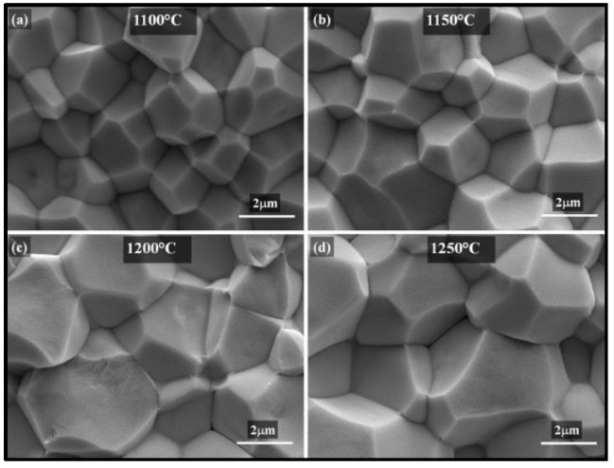

**Şekil 1.** Farklı sıcaklıklarda sinterlenen numunelerin taramalı elektron mikroskobu görüntüleri, (a)1100°C, (b)1150°C, (c)1200°C, (d)1250°C.

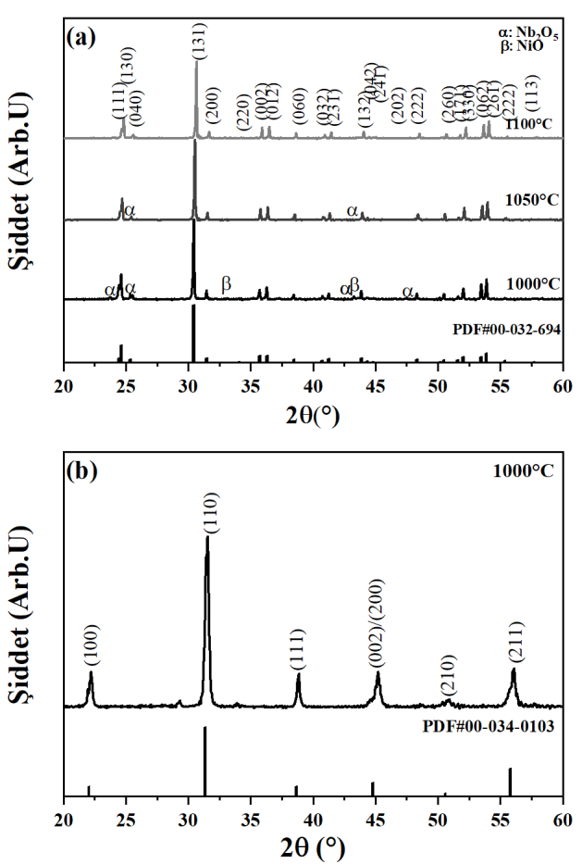

**Şekil 2.** XRD desenleri (a) Farklı sıcaklıklarda kalsine edilmiş NiNb2O6, (b) 1000°C 4 saat süreyle kalsine edilmiş PNN-PZ-PT.

Metin içerisinde denklem kullanılması gerektiğinde, denklemler MS Word veya benzeri programlarda Denklem Editörü (Equation Editor) kullanarak hazırlanabilir. Denklemler metin içerisinde sağa yanaşık olarak ve numaralandırılarak verilmelidir.



Tablolar metin içerisinde ilgili yerlerde, “metinle hizalanarak / in line with text” formatında yerleştirilmelidir. Tablolarda sadece yatay çizgiler kullanılmalı, dikey çizgilere yer verilmemelidir. Tablodaki satırlar tek satır aralıklı olmalı ve satır sonrasında boşluk içermemelidir. Örnek format aşağıda verilmiştir.

**Tablo 1.** Ölçülmüş özellikler.

|  |  |  |  |
| --- | --- | --- | --- |
| **Özellik** | **Numune A** | **Numune B** | **Numune C** |
| Çekme (%) | 16 | 18 | 20 |
| Yoğunluk (g/cm3) | 4,0 | 4,2 | 4,4 |

**4. SONUÇ**

Sonuç kısmı çalışmanın sayısal sonuçlarını ve kısa yorumlarını da içeren 1-2 paragraftan oluşan bir metindir. Bu metnin sonunda kutu içerisinde çalışmanın en önemli ve çarpıcı sonuçları 2-5 kısa cümle ile verilerek vurgulanmalıdır.

|  |
| --- |
| Bu kutuda  · Çalışmanın en önemli ve çarpıcı sonuçlarının vurgulandığı  · 2-5 kısa cümle verilmelidir. |

**Teşekkür**

Ayrı bir başlık altında, çalışmada yazar olarak yer almamakla birlikte, ölçüm veya tartışma kısımlarında sınırlı katkı sağlamış kişilere veya kurumlara teşekkür edilebilir. Çalışmaya proje vb. yollarla finansal destek sağlayan kurumlar, makalenin ilk sayfasındaki ilgili kısımda belirtildiği için ayrıca teşekkür edilmesine gerek yoktur.

**Kaynakça**

[1]  A. Soyadı, İ. Soyisim, “Makalenin tam adı”, *Derginin Kısaltma Kullanılmadan Tam Adı*, **Cilt No** (Sayı No), Sf-Sf (Yıl).

[2] M. Algueró, C. Alemany, L. Pardo, A.M. González, “Method for obtaining the full set of linear electric, mechanical, and electromechanical coefficients and all related losses of a piezoelectric ceramic.” *Journal of the American Ceramic Society***, 87** (2), 209-215 (2004).

[3]  A. Soyad, “Kitap bölüm başlığı” *Kitabın Tam Adı*. A. Soyad (Editör), Yayınevi, Sf-Sf (Basım Yılı).

[4] D. Damjanovic, “Lead-based piezoelectric materials” in *Piezoelectric and Acoustic Materials for Transducer Applications.* A. Safari, E. K. Akdoğan (editors), Springer, 59-79 (2008).

[5]  IEEE, 1988. Standard on Piezoelectricity. *https://ieeexplore.ieee.org/document/26560* (erişim tarihi: 01/01/2020).